Finansieras av Europeiska unionen. De synpunkter och åsikter som uttrycks är endast upphovsmannens [upphovsmännens] och utgör inte Europeiska unionens eller Europeiska genomförandeorganet för utbildning och kulturs (EACEA) officiella ståndpunkt. Varken Europeiska unionen eller EACEA tar något ansvar för dessa.  
Projekt kod: 2023-2-SE02-KA220-YOU-000171087

Bildkälla: Mikaels personliga bildarkiv.

**Mikael Daoud**

**Sverige**

**Att förändra vad som är fel med en bransch**

***Denna berättelse har utvecklats inom projektet***

***"SkillsXcellerate: Att ge egenmakt till ungdomar på deras väg till självständighet genom entreprenörskap"***

***Detta material har utvecklats som en del av WP2 A2 Best practices***

**HUR OCH NÄR MIKAEL STARTADE SITT FÖRETAG**

Verksamheten som Mikael startat är ett ungdomshem som ägnar sig åt att stödja ungdomar med NPF-diagnoser. Det fokuserar på att skapa en vårdande miljö för barn som möter utmaningar i skolan eller sociala sammanhang, vilket förvandlar dem från att känna sig "ogiltiga" till att bli "giltiga" medlemmar av samhället. För att finansiera uppstarten samarbetade de med en investerare vid namn "Investor Stomak", som spelade en avgörande roll för att få igång verksamheten. Som en del av deras avtal blev investeraren en viktig intressent.

Med tanke på de höga krav som ställs inom den svenska välfärden behövde ungdomshemmet ett godkännande från socialtjänsten för att få bedriva sin verksamhet. Deras marknadsföringsstrategi är starkt beroende av samarbete med dessa sociala tjänster. Dessutom använder de broschyrer, affischer och ett "öppet hus"-koncept för att nå potentiella kunder och deras familjer.

Mikael, den drivande kraften bakom ungdomshemmet, har lång erfarenhet från den svenska hälso- och sjukvården. Efter att ha haft ledande roller på flera statligt finansierade hem identifierade han möjligheter att förbättra den vård som tillhandahålls. Motiverad av en önskan att utmana och förbättra statens metoder inspirerades Mikael att starta ett eget ungdomshem. Sedan han gick ut gymnasiet har Mikael ägnat sig åt hälso- och sjukvårdsområdet, och vid 28 års ålder startade han denna effektfulla verksamhet.

**Med en blandning av passion, erfarenhet och strategiska partnerskap kommer Mikaels ungdomshem att göra en betydande skillnad i ungdomars liv och hjälpa dem att trivas och lyckas i samhället.**

**HUR OCH NÄR MIKAEL UTVECKLADE SITT FÖRETAG**

Den största utmaningen ligger i att säkra tillräckligt ekonomiskt stöd och finansiering, eftersom inrättandet av ett ungdomshem innebär att man måste navigera i komplexa samhälleliga regelverk. Att förvärva mark, etablera logianläggningar och anställa kvalificerad personal är viktiga komponenter, vilket gör processen lång och invecklad. Mikael sökte expertvägledning från branschfolk och engagerade sig i omfattande nätverkande för att övervinna dessa hinder.

Projektet är fortfarande under utveckling, främst på grund av certifieringsutmaningar, vilket kräver noggrann uppmärksamhet på detaljer och efterlevnad av regulatoriska standarder. Som ett resultat av detta skjuts marknadsföringsinsatser och synlighetsinitiativ upp till ett senare skede. Till en början utforskade Mikael ett potentiellt samarbete som krävde orimliga hyresavgifter för boendeanläggningar. Men efter noggrant övervägande valde han att avstå från partnerskapet och börja om på nytt.

Trots motgångar har stora framsteg gjorts genom erfarenheter och givande samverkan med myndigheter.

**VILKA ÄR MIKAELS FRAMTIDSPLANER**

I dagsläget finns inga konkreta planer på plats. Ambitionen är dock att etablera ett lägenhetskomplex för ungdomshem, vilket säkerställer kontinuerligt stöd för individer även i vuxen ålder. Det övergripande målet med verksamheten är att vid behov ge livslångt stöd till dem som har diagnoser. Med en två hektar stor tomt som grund siktar de på att utöka lokalerna och införliva aktiviteter som berikar invånarnas liv och ger deras existens mening.

Visionen sträcker sig framåt till att öppna fler ungdomshem över hela landet och utöka räckvidden och effekten av deras tjänster. Att arbeta med människor innebär en kontinuerlig inlärningsresa, vilket leder till regelbunden närvaro på seminarier och utbildningsprogram för att bredda sina kunskaper och förbättra sin affärsverksamhet. Etos av öppenhet för kunskap understryker deras engagemang för ständiga förbättringar och att nå högre höjder i sina strävanden.

**VILKA ÄR MIKAELS TIPS TILL UNGA SOM VILL STARTA EGET**

Genom att starta ett eget företag kan du sträva efter något meningsfullt på dina egna villkor, i syfte att förbättra befintliga koncept och åstadkomma positiv förändring. Det är de många olika metoderna som verkligen berikar samhället, men det kräver en enorm ansträngning – ofta mer än vad som ursprungligen förväntades. Tålamod är av största vikt, eftersom varje beslut kräver noggrant övervägande. Brådska ska undvikas till varje pris.

Tid är en dyrbar vara som lämnar lite utrymme för ovidkommande aktiviteter. För att lyckas måste man förbli helt dedikerad till verksamheten, ständigt söka efter dess potential och upprätthålla en orubblig passion för strävan. Resan fungerar som en oöverträffad inlärningsupplevelse, med betoning på vikten av noggrann planering och beslutsamt genomförande. Rädsla bör aldrig avskräcka från handling – mod är nyckeln till att förverkliga sin vision.

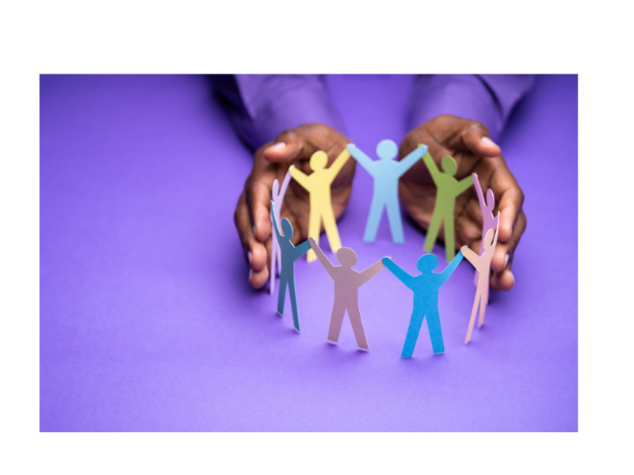

Bildkälla: Canva stock.

Vi önskar **MIKAEL** lycka till!

Om du är intresserad av att lära dig mer om **Adams** verksamhet eller komma i kontakt med honom, kan du kontakta honom via:

Email: <Mikaeldaoud16@gmail.com>

Allt innehåll är licensierat under CC BY-ND-SA 4.0